Z A D Á N Í
změny č. 2 územního plánu obce Radovesnice II
k projednání

Pořizovatel: Obecní úřad Radovesnice II starosta: Václav Janík
281 28 Radovesnice II

Výkonný pořizovatel: Ing. Karel Fousek, ověření zvláštní způsobilosti č. 800034999

Určený zastupitel: Václav Janík

Zpracovatel změny č. 2 územního plánu obce: Ing. Lenka Cârová
autorizovaný architekt ČKA 3858

Červen 2017

Dne 27.4.2017 rozhodlo Zastupitelstvo obce Radovesnice II ve smyslu ustanovení
§ 44 odst. 1, písm. a) zákona č. 183/2006 Sb., o územním plánování a stavebním řádu, ve znění pozdějších předpisů (dále jen stavební zákon) o pořízení Změny č. 2 územního plánu obce Radovesnice II (dále jen Změna) – viz. usnesení č. 32 pod kterým byl zároveň jako zastupitel pro spolupráci s pořizovatelem určen Václav Janík, místostarosta obce. Dále rozhodnuto, že pořizovatelem Změny bude Obecní úřad Radovesnice II ve smyslu ust. § 6 odst. 2 stavebního zákona při zajištění splnění kvalifikačních požadavků pro výkon územně plánovací činnosti podle § 24 stavebního zákona.

Rozhodnuto o pořízení Změny bylo z následujícího důvodu:

- Změna využití pozemků p. č. 1233 (KN), 448/1 (PK), 448/2 (PK), 448/3 (PK), 1216/43 (PK), 1243 (PK) z důvodu návrhu vodní plochy

Návrh zadání Změny byl zpracován v souladu s ustanovením § 47 odst. 1 stavebního zákona a podle přílohy č. 6 vyhlášky č. 500/2006 Sb. o územně analytických podkladech, územně plánovací dokumentaci a způsobu evidence územně plánovací činnosti, ve znění pozdějších předpisů (dále jen vyhláška).
Návrh zadání Změny zpracovaný pro dílčí části správního území obce Radovesnice II, dotčené navrhovanými změnami, pak ve svých jednotlivých kapitolách, obsahuje veškeré požadavky, které pro zpracování změny územní plánu z těchto výše uvedených dokumentů vyplývají.

- POŽADAVKY NA ZÁKLADNÍ KONCEPCI ROZVOJE ÚZEMÍ OBCE, VYJÁDŘENÉ ZEJMÉNA V CÍLECH ZLEPŠOVÁNÍ DOSAVADNÍHO STAVU, VČETNĚ ROZVOJE OBCE A OCHRANY HODNOT JEJÍHO STAVU K SÍDELNÍ STRUKTUŘE A DOSTUPNOSTI VEŘEJNÉ INFRASTRUKTURY

Upřesnění požadavků vyplývajících z politiky územního rozvoje

Z politiky České republiky, ve znění Aktualizace č. 2 schválené usnesením vlády České republiky, ze dne 15. dubna 2015, nevyplývají žádné specifické úkoly. Obec se nenachází v rozvojové oblasti ani rozvojové ose.

Upřesnění požadavků vyplývajících z územně plánovací dokumentace vydané krajem - Zásady územního rozvoje Středočeského kraje
Pro územní plán jsou závazné „Zásady územního rozvoje ZÚR Středočeského kraje ve smyslu 1. aktualizace, která byla vydána zastupitelstvem kraje dne 27.7.2015“ (tato aktualizace se řešeného území nijak nedotýká).
Územní plán je vypracován v souladu s touto dokumentací a pro řešené území nevyplývají nové úkoly, které by bylo nutné do pořizované dokumentace zapracovat.

Upřesnění požadavků vyplývajících z územně analytických podkladů
Z územně analytických podkladů (ÚAP) obce s rozšířenou působností Městského úřadu Kolín, pro zpracování Změny nevyplývají žádné nové požadavky.

a.1. požadavky na urbanistickou koncepci, zejména na prověření plošného
a prostorového uspořádání zastavěného území a na prověření možných změn, včetně vymezení zastavitelných ploch,

Návrh vodní plochy východně od Radovesnic nebude mít vliv na urbanistickou koncepci, která byla založena v platné územně plánovací dokumentaci.
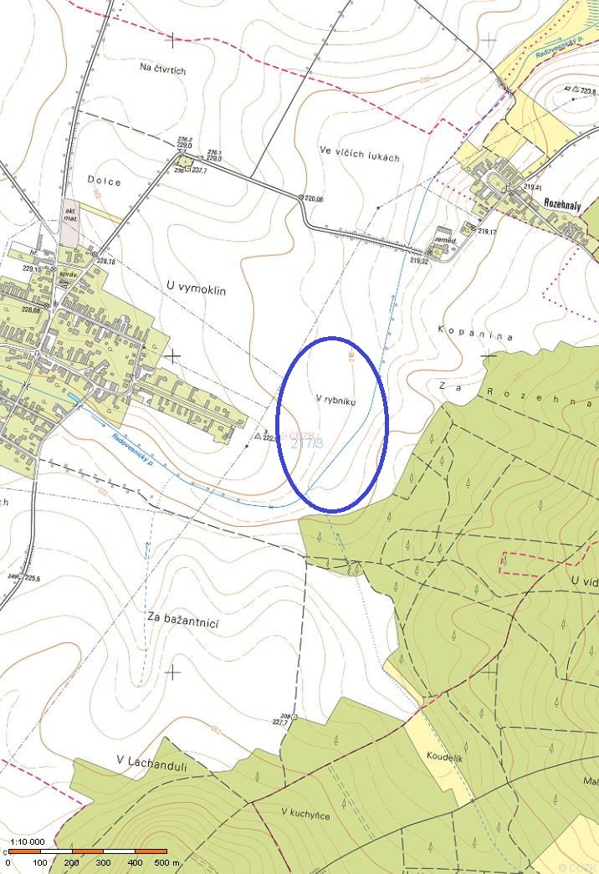
Změna č.2 ÚPO Radovesnice II navrhuje obnovu vodní plochy, která zde historicky již byla.

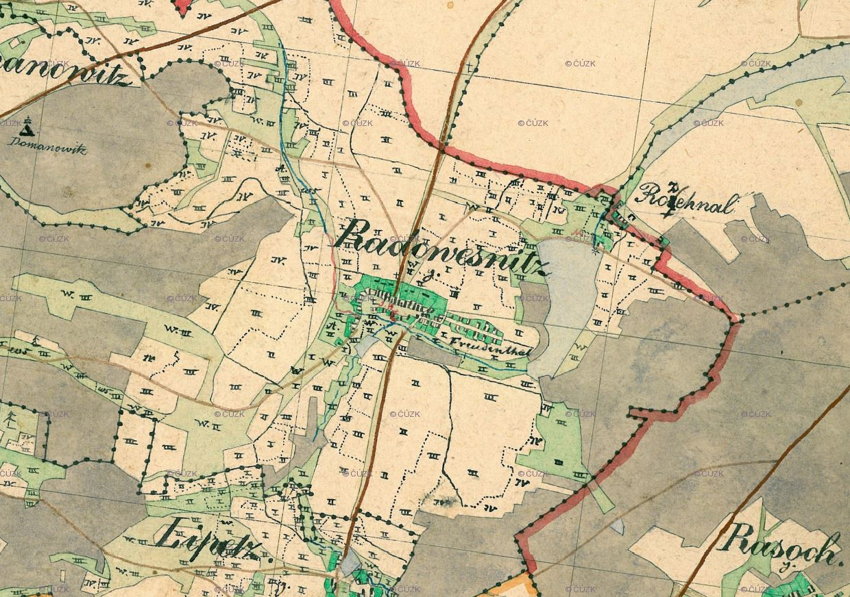
a.2. požadavky na koncepci veřejné infrastruktury, zejména na prověření uspořádání veřejné infrastruktury a možnosti jejích změn,

Změna bude respektovat stávající limity veřejné dopravní a technické infrastruktury.
Koncepce veřejné infrastruktury, kterou stanovil územní plán, zůstane v platnosti.

a.3. požadavky na koncepci uspořádání krajiny, zejména na prověření plošného a prostorového uspořádání nezastavěného území a na prověření možných změn, včetně prověření, ve kterých plochách je vhodné vyloučit umísťování staveb, zařízení a jiných opatření pro účely uvedené v § 18 odst. 5 stavebního zákona,

Změna č.2 ÚPO navrhne na pozemcích p. č. 1233 (KN), 448/1 (PK), 448/2 (PK), 448/3 (PK), 1216/43 (PK), 1243 (PK) chovný rybník.
V rámci Změny č.2 ÚPO bude nutné prověřit úpravu průběhu lokálního ÚSES, vzhledem k významné změně v krajině.
Změnou č.2 nebudou nijak měněny podmínky § 18 odst. 5 stavebního zákona nastavené v platné územně plánovací dokumentaci.

- POŽADAVKY NA VYMEZENÍ PLOCH A KORIDORŮ ÚZEMNÍCH REZERV
A NA STANOVENÍ JEJICH VYUŽITÍ, KTERÉ BUDE NUTNO PROVĚŘIT

Nejsou známy žádné požadavky na vymezení ploch a koridorů územních rezerv ani ze ZÚR SK, ani z ÚAP ORP Kolín. Obec nepředpokládá stanovení ploch pro tyto účely.

- POŽADAVKY NA PROVĚŘENÍ A VYMEZENÍ VEŘEJNĚ PROSPĚŠNÝCH STAVEB, VEŘEJNĚ PROSPĚŠNÝCH OPATŘENÍ A ASANACÍ, PRO KTERÉ BUDE MOŽNÉ UPLATNIT VYVLASTNĚNÍ NEBO PŘEDKUPNÍ PRÁVO

Změna nebude navrhovat žádné veřejně prospěšné stavby ani veřejně prospěšné opatření ani asanaci.

- POŽADAVKY NA PROVĚŘENÍ A VYMEZENÍ PLOCH A KORIDORŮ, VE KTERÝCH BUDE ROZHODOVÁNÍ O ZMĚNÁCH V ÚZEMÍ PODMÍNĚNO VYDÁNÍM REGULAČNÍHO PLÁNU, ZPRACOVÁNÍM ÚZEMNÍ STUDIE NEBO UZAVŘENÍM DOHODY O PARCELACI
Požadavek na prověření a vymezení ploch a koridorů, ve kterých by rozhodování o změnách v území bylo podmíněno zpracováním územní studie, vydáním regulačního plánu nebo uzavřením dohody o parcelaci se nepředpokládá.

- POŽADAVEK NA ZPRACOVÁNÍ VARIANT ŘEŠENÍ se nestanovuje.

- POŽADAVKY NA USPOŘÁDÁNÍ OBSAHU NÁVRHU ZMĚNY ÚZEMNÍHO PLÁNU A NA USPOŘÁDÁNÍ OBSAHU, JEHO ODŮVODNĚNÍ VČETNĚ MĚŘÍTEK VÝKRESŮ A POČTU VYHOTOVENÍ

Návrh Změny bude zpracován v rozsahu dle přílohy č. 7 k vyhlášce; a pro účely společného jednání podle § 50 stavebního zákona, odevzdán v celkovém počtu tří kompletních vyhotovení (textová i grafická část) a dále na CD nosiči ve formátu *.pdf .
- Upravený návrh změny na základě výsledků společného jednání s dotčenými orgány a po vydání stanoviska krajského úřadu bude odevzdán pro účely veřejného projednání podle § 52 stavebního zákona ve dvou kompletních vyhotovení a dále na CD nosiči ve formátu *.pdf. Změna k vydání bude odevzdána celkem ve čtyřech vyhotoveních spolu s datovým nosičem - digitální vyhotovení ve formátu *.pdf + *. dwg nebo ( *. shp) předané na CD.
- Při zpracování Změny musí být respektována vnitřní provázanost s původní dokumentací. Změnou nebude měněna její obsahová struktura.
- Měřítka výkresů budou odevzdána v souladu s platným územním plánem obce. Návrh změny bude zpracován přiměřeně podle zák. č 183/2006 Sb. a prováděcí vyhlášky č. 500/2006 Sb., přílohy č. 7.
- Návrh Změny bude obsahovat: textovou a grafickou část v názvosloví vycházejícím z platné územně plánovací dokumentace.
- Návrh Změny bude zpracován v rozsahu projednaného a schváleného zadání.
- Členění odůvodnění bude vycházet z Vyhlášky č. 500/2006 Sb., o územně analytických podkladech a územně plánovací dokumentaci, ve znění pozdějších předpisů a bude doplněno požadavky uvedené v § 53 odst. 4 a 5 stavebního zákona a z náležitostí vyplývajících ze správního řádu, s tím, že u kapitol zpracovávaných pořizovatelem (postup pořízení, vyhodnocení připomínek, návrhy rozhodnutí o námitkách – na základě výsledků projednání doplní pořizovatel).
- Součástí návrhu Změny (textové i grafické části) bude předtištěný „Záznam o účinnosti“, který bude pořizovatelem doplněn po vydání dokumentace. „Záznam o účinnosti“ bude obsahovat:
- Označení správního orgánu, který Změnu vydal
- Datum nabytí účinnosti Změny
- Jméno a příjmení, funkci a podpis oprávněné úřední osoby pořizovatele a případně kolonku pro otisk úředního razítka.

Odůvodnění Změny bude zpracováno a odevzdáno v rozsahu přílohy č. 7 k vyhlášce.

- Pořizovatel dále požaduje, aby v průběhu prací na návrhu Změny, projektant tuto dokumentaci v její rozpracovanosti konzultoval s pořizovatelem
a určeným zastupitelem.

- POŽADAVKY NA VYHODNOCENÍ PŘEDPOKLÁDANÝCH VLIVŮ ZMĚNY ÚZEMNÍHO PLÁNU NA UDRŽITELNÝ ROZVOJ ÚZEMÍ

Vyhodnocení vlivů návrhu změny č. 2 územního plánu obce na udržitelný rozvoj území bude zpracováno pouze v případě, že dotčený orgán ve svém stanovisku k návrhu zadání uplatní tento požadavek.

